北京大学第二十二届“挑战杯”系列赛事

比赛服务平台用户指导手册

（参赛者版）

2014年2月

1.1用户注册
[1].登录北大“挑战杯”官网即“挑战杯”北大专区（http://www.tiaozhanbei.net/d1711/），点击“注册”。

[2].输入邮箱、昵称、密码和验证码，点击“确定”。
注意：参赛者用户名必须使用邮箱。
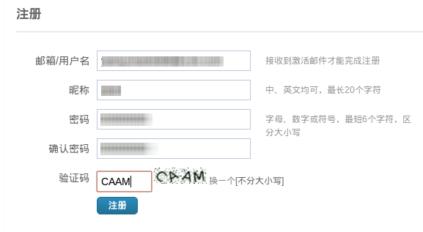

1.2加入比赛
- 登录网址: http://www.tiaozhanbei.net/d1711/,点击导航栏中的“比赛入口”，根据所要参加的相应赛事，选择“加入比赛”。
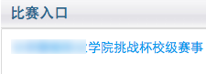
- 点击“我上报的作品”，显示已上报作品列表。
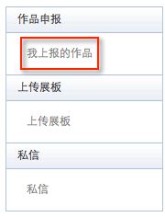
- 点击“创建作品”。

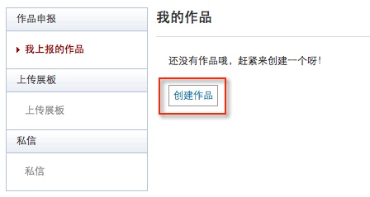

1.3作品申报
- 填写作品相关信息
点击左侧信息栏，按顺序填写作品相关信息。
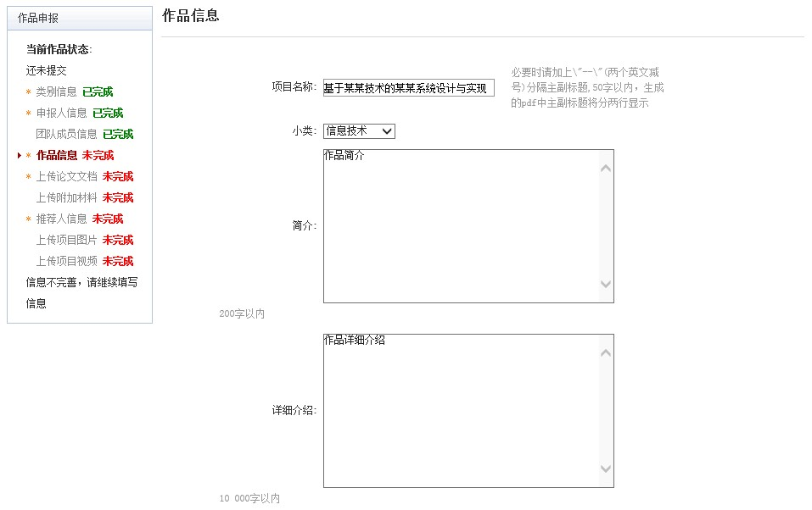
- 上传论文文档
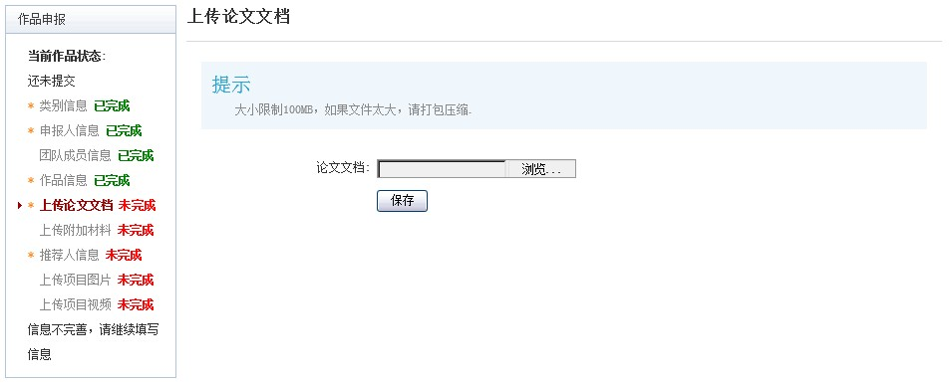

- 上传附加材料
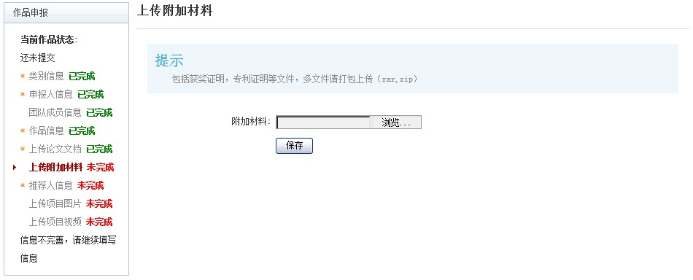
- 提交项目
提交项目前请仔细检查项目信息是否已经填完善，一旦提交后将无法更改。
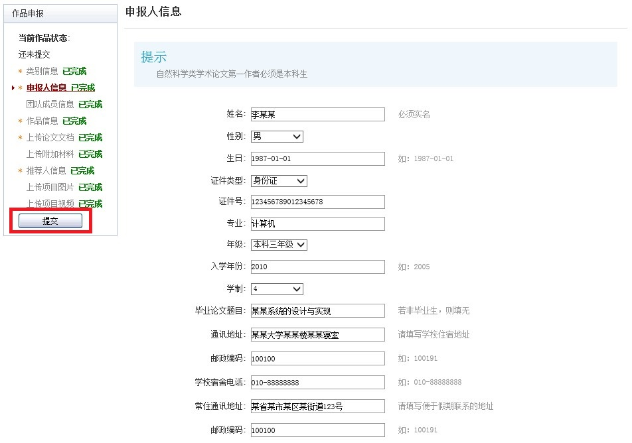

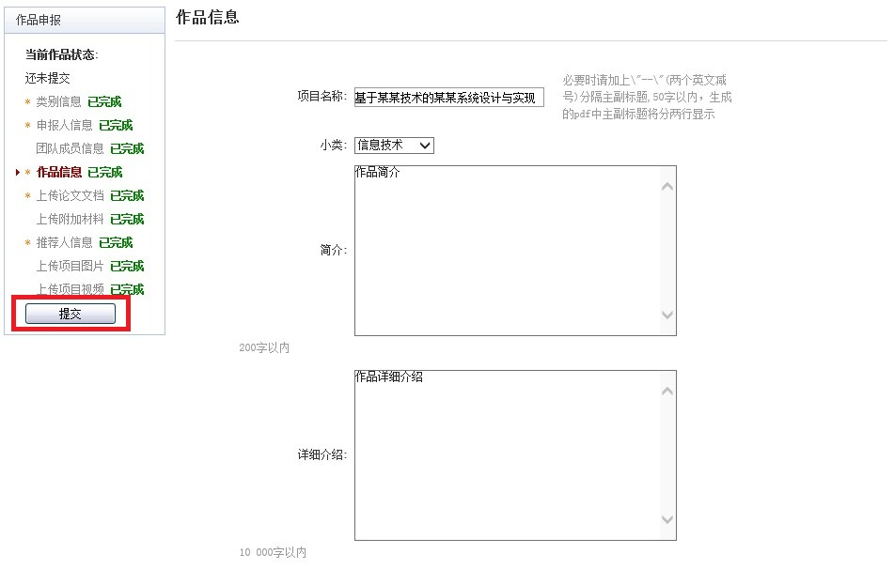

1.4查看作品状态
作品提交后，作品信息无法更改。作品将经由院级管理员、校级管理员审核，每当作品被审核，申请人将会收到一封系统公告，同时可以观察到作品状态发生改变。
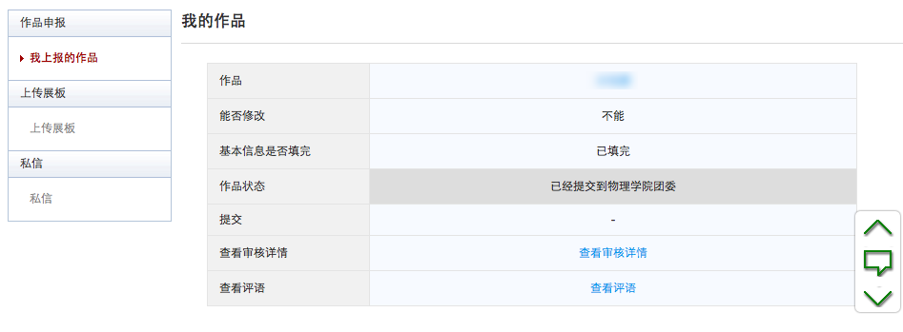

1.5更新作品信息
作品经由各级管理员审核时，可能因被认为信息不完善，作品状态将被修改为“预审核通过，信息不完整，请完善”。此时作品重新变为可编辑状态，申请人需要完善作品信息并重新提交作品等待审核。
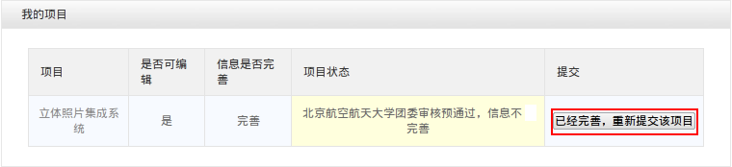

1.6上传展板
参赛者可以上传其作品的展板图片，该图片可供管理员进行下载。
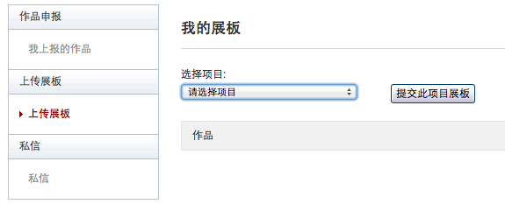

注：推荐使用谷歌浏览器等，经测试，搜狗浏览器于此一网站较慢。

